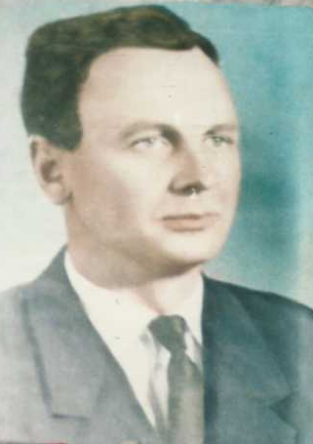
Леў Яўгеньевіч Грушэўскі

Год нараджэння 1924-ты. Ураджэнец в. Вялікія Жухавічы Карэліцкага раёна Гродзенскай вобласці.
Прызваны ў Чырвоную Армію ў 1944 годзе. Радавы, удзельнічаў у вызваленні Балгарыі.
Працаваў настаўнікам Мядзвядскай пачатковай школы, настаўнікам гісторыі Жухавіцкай сярэдняй школы.

